|  |  |
| --- | --- |
| SỞ GDĐT BẮC GIANG  **TRƯỜNG PTDTNT TỈNH** | **BẢNG NĂNG LỰC VÀ CẤP ĐỘ TƯ DUY**  **Môn: VẬT LÍ 11** |

|  |  |  |  |  |  |  |  |  |  |
| --- | --- | --- | --- | --- | --- | --- | --- | --- | --- |
| **Thành phần**  **năng lực** | **Cấp độ tư duy** | | | | | | | | |
| **PHẦN I** | | | **PHẦN II** | | | **PHẦN III** | | |
| **Biết** | **Hiểu** | **Vận dụng** | **Biết** | **Hiểu** | **Vận dụng** | **Biết** | **Hiểu** | **Vận dụng** |
| Nhận thức vật lí | 8 | 1 |  | 1 | 2 | 1 | 1 | 1 | 1 |
| Tìm hiểu thế giới tự nhiên dưới góc độ vật lí | 1 | 1 |  | 1 | 2 | 1 |  |  |  |
| Vận dụng kiến thức, kĩ năng đã học | 0 | 5 | 1 | 4 |  | 4 |  | 1 | 2 |
| **Tổng** | 9 | 7 | 2 | 6 | 4 | 6 | 1 | 2 | 3 |

**Ghi chú:** Các con số trong bảng thể hiện số lượng lệnh hỏi.

- Mỗi câu hỏi tại phần I và phần III là một lệnh hỏi;

- Mỗi ý hỏi tại Phần II là một lệnh hỏi.

|  |  |
| --- | --- |
| SỞ GDĐT BẮC GIANG  **TRƯỜNG PTDT NỘI TRÚ TỈNH**  *(Đề có 03 trang)* | **ĐỀ KIỂM TRA CUỐI HỌC KÌ 2**  **Môn: VẬT LÍ 11**  *Thời gian làm bài: 45 phút, không kể thời gian phát đề* |

**Họ, tên thí sinh:**..........................................................................

**Số báo danh:**...............................................................................

**PHẦN I. Câu trắc nghiệm nhiều phương án lựa chọn.** Thí sinh trả lời từ câu 1 đến câu 18. Mỗi câu hỏi thí sinh chỉ chọn một phương án.

**Câu 1 (B):** Tăng đồng thời độ lớn của hai điện tích điểm và khoảng cách giữa chúng lên gấp đôi thì lực điện tác dụng giữa chúng

**A.** tăng lên 2 lần. **B.** giảm đi 2 lần. **C.** giảm đi 4 lần. **D.** không đổi.

**Câu 2 (H):** Trong chân không đặt cố định một điện tích điểm $Q$. Một điểm $M$ cách $Q$ một khoảng $r$. Tập hợp những điểm có độ lớn cường độ điện trường bằng độ lớn cường độ điện trường tại $M$ là

**A.** mặt cầu tâm $Q$ và đi qua $M$. **B.** một đường tròn đi qua $M$.

**C.** một mặt phẳng đi qua $M$. **D.** các mặt cầu đi qua $M$.

**Câu 3 (B):** Đại lượng nào đặc trưng cho khả năng tích điện của một tụ điện?

**A.** Điện tích của tụ điện. **B.** Điện dung của tụ điện.

**C.** Cường độ điện trường trong tụ điện. **D.** Hiệu điện thế giữa hai bản của tụ điện.

**Câu 4 (B)**:Hai điện tích điểm gần nhau thì thấy chúng đẩy nhau, kết luận nào sau đây là **đúng** ?

**A**. Hai điện tích đều dương . **B.** Hai điện tích đếu âm .

**C.** Hai điện tích trái dấu . **D.** Hai điện tích cùng dấu .

**Câu 5 (H):** Cặp số liệu ghi trên vỏ tụ điện cho biết điều gì?

**A.** Giá trị nhỏ nhất của điện dung và hiệu điện thế đặt vào hai cực của tụ.

**B.** Phân biệt được tên của các loại tụ điện.

**C.** Điện dung của tụ và giới hạn của hiệu điện thế đặt vào hai cực của tụ.

**D.** Năng lượng của điện trường trong tụ điện.

**Câu 6(B):** Thế năng của điện tích trong điện trường đặc trưng cho

A. Khả năng tác dụng lực của điện trường. B. Phương chiều của cường độ điện trường.

C. Khả năng sinh công của điện trường. D. Độ lớn nhỏ của vùng không gian có điện trường.

**Câu 7(B):** Hai điểm M, N nằm trên một đường sức của một điện trường đều có cường độ điện trường E, cách nhau một đoạn d, có hiệu điện thế là U. Biểu thức nào sau đây là đúng ?

**A.** E = *U.d* **B.** E = *U.d2* **C.** E = . **D.** E = .

**Câu 8 (B):** Đại lượng nào sau đây cho biết độ mạnh yếu của điện trường tại một điểm?

**A.** Điện tích. **B.** Đường sức điện.

**C.** Điện trường. **D.** Cường độ điện trường.

**Câu 9(B) :** Công của lực điện trong dịch chuyển của một điện tích trong điện trường đều được tính bằng công thức: $A=qEd$, trong đó:

**A.** d là quãng đường đi được của điện tích q.

**B. $d$** là độ dịch chuyển của điện tích q.

**C.** d là hình chiếu của độ dịch chuyển trên phương vuông góc với đường sức điện trường.

**D. $d$** là hình chiếu của độ dịch chuyển trên phương song song với đường sức điện trường.

**Câu 10 (H):** Chỉ ra câu **sai**.

**A.** Cường độ dòng điện được đo bằng ampe kế.

**B.** Để đo cường độ dòng điện, phải mắc nối tiếp ampe kế với mạch điện.

**C.** Dòng điện chạy qua ampe kê đi vào chốt dương, đi ra chốt âm của ampe kê.

**D.** Dòng điện chạy qua ampe kế đi vào chốt âm, đi ra chốt dương của ampe kế.

**Câu 11(B):** Khi hiệu điện thế giữa hai bản tụ điện tăng lên 2 lần thì

**A.** điện dung của tụ điện giảm đi 2 lần. **B.** điện dung của tụ điện tăng lên 2 lần.

**C.** điện tích của tụ điện tăng lên 2 lần. **D.** điện tích của tụ điện giảm đi 2 lần.

**Câu 12 (H):** Thả nhẹ một hạt bụi mang điện tích âm có khối lượng không đáng kể vào một điện trường đều. Hạt bụi sẽ chuyển động

**A.** theo quỹ đạo là một parabol.

**B.** thẳng đều theo chiều của đường sức điện.

**C.** thẳng nhanh dần đều theo chiều của đường sức điện.

**D.** thẳng nhanh dần đều ngược chiều với đường sứcđiện.

**Câu 13 (B):** Đơn vị đo năng lượng điện tiêu thụ là

**A.** kW. **B.** kV. **C. $kΩ$**. **D.** kW.h.

**Câu 14 (H):** C­ường độ điện tr­ường gây ra bởi điện tích Q = 5.10-9 C, tại một điểm trong chân không cách điện tích một khoảng 10 cm có độ lớn là

**A.** E = 4500 V/m. **B.** E = 0,225 V/m. **C.** E = 0,450 V/m. **D.** E = 2250 V/m.

**Câu 15 (H):** Hai tụ điện có điện dung lần lượt C1=2µF, C1=3µF ghép song song. Mắc bộ tụ điện đó vào hai cực của nguồn điện có hiệu điện thế U=60V. Điện tích của các tụ điện là:

**A.** Q1= 120.10-6C và Q2=180.10-6C **B.** Q1= Q2=72.10-6C.

**C.** Q1= 3.10-6C và Q2=2.10-6C **D.** Q1= Q2=72.10-6C.

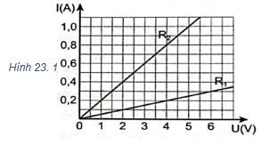**Câu 16 (H):** Từ đồ thị biểu diễn sự phụ thuộc của cường độ dòng điện vào hiệu điện thế đối với hai điện trở R1, R2 trong Hình vẽ. Điện trở R1, R2 có giá trị là

**A.** R1=5Ω; R2=20Ω. **B.** R1=10Ω; R2=5 Ω.

**C.** R1=5Ω; R2=10Ω. **D.** R1=20Ω; R2=5Ω.

**Câu 17(H) .** Một acquy đầy điện có dung lượng $20A$.h. Biết cường độ dòng điện mà nó cung cấp là 0,5A. Thời gian sử dụng của acquy là

**A.** t=5h. **B.** t=40h. **C.** t=20h. **D.** t=50h

**Câu 18 (VD):** Hai qủa cầu nhỏ giống nhau, có cùng khơi lượng m=2,5g; cùng điện tích q=5.10-7C được treo tại cùng một điểm bằng hai dây mãnh. Do lực đẩy tĩnh điện hai quả cầu tách xa nhau một đoạn a=60cm. Góc lệch của dây so với phương thẳng đứng là

A. 140 **B.** 300 **C.** 450  **D.** 600

**PHẦN II. Câu trắc nghiệm đúng sai.** Thí sinh trả lời từ câu 1 đến câu 4. Trong mỗi ý a), b), c), d) ở mỗi câu, thí sinh chọn đúng hoặc sai.

**Câu 1:** Cho hai điện tích dương q1 = 2 µC, q2= -8 µC đặt cố định tại hai điểm A và B và cách nhau 10cm trong không khí.

a) Lực tương tác điện giữa hai điện tích là lực hút.

b) Độ lớn lực tương tác điện giữa hai điện tích là 7,2N.

c) Đặt một điện tích q3 tại một vị trí trong điện trường của hệ hai điện tích trên, để lực tác dụng lên q3 bằng không thì vị trí đặt q3 là trên đường thẳng nối A với B cách A 10 cm và cách B 20cm

d) Để hệ ba điện tích nằm yên cân bằng thì q3 có dấu âm và độ lớn bằng độ lớn của q2

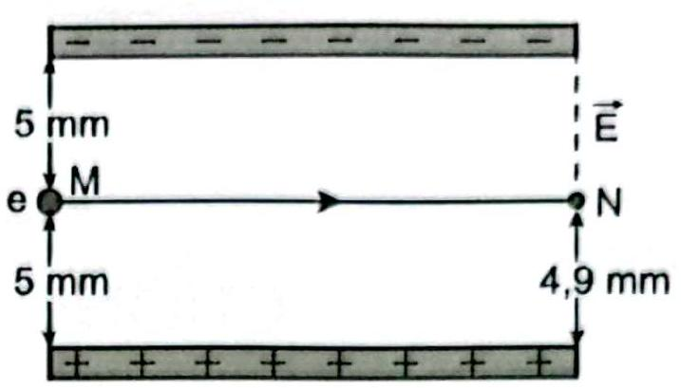**Câu 2:** Một nhóm học sinh nghiên cứu cơ chế lái tia điện tử của bản lái tia trong máy dao động kí. Họ phát hiện rằng khi electron đi qua bản lái tia không chỉ thay đổi phương của chuyển động mà còn được tăng tốc. Tụ điện phẳng được dùng để khảo sát có khoảng cách giữa hai bản tụ $d=1 cm$ được mắc vào nguồn không đổi hiệu điện thế $U=12 V$. Trong một thí nghiệm, khi cho một electron với vận tốc có độ lớn $v_{0}=200000 m/s$ đi vào điện trường giữa hai bản tụ tại điểm $M$ nằm chính giữa hai bản tụ và đi ra khỏi điện trường tại điểm cách bản cực dương $4,9 mm$ như Hình vẽ bên.

a) Điện trường giữa hai bản tụ điện là điện trường đều.

b) Cường độ điện trường giữa hai bản tụ có độ lớn 120V/m.

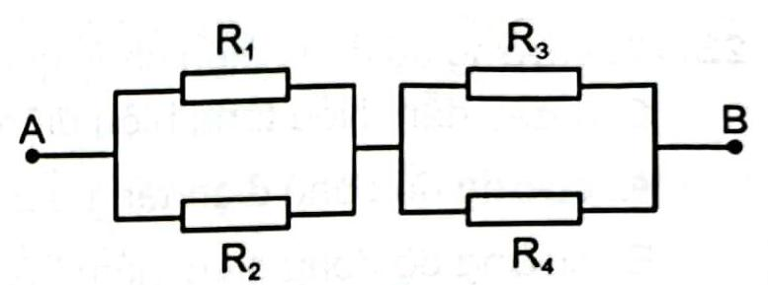c) Quỹ đạo chuyển động của hạt electron là đường parabol.

d) Vận tốc của electron khi đi ra khỏi điện trường là 286012 m/s

**Câu 3:** Cho mạch điện như Hình vẽ. Các giá trị điện trở: $R_{1}=2Ω,R_{2}=3Ω,R_{3}=4Ω$, $R_{4}=6Ω$. Hiệu điện thế giữa hai đầu đoạn mạch $U_{AB}=18 V$.

a) Mạch cấu tạo gồm (R1 song song với R2) nối tiếp (R3 song song với R4).

b) Điện trở tương đương của mạch là 3,6 $Ω$.

c) Cường độ dòng điện chạy trong mạch chính có độ lớn là 5A

d) Hiệu điện thế hai đầu điện trở R1 là 10V.

**Câu 4:** Một trường học có 20 phòng học, tính trung bình mỗi phòng học sử dụng điện trong 10 giờ mỗi ngày, giả sử các phòng học có công suất điện tiêu thụ như nhau là $500 W$.

a) Công suất tiêu thụ trung bình mỗi ngày ở trường học nói trên là 100KWh.

b) Năng lượng tiêu thụ của trường học trong một tháng (30 ngày) là 3000 KWh

c) Tiền điện của trường học trên phải trả trong 30 ngày với giá điện 2000 đồng/kW.h là 6000 000 đồng.

d) Nếu tại các phòng học của trường học trên, các bạn học sinh đều có ý thức tiết kiệm điện bằng cách tắt các thiết bị điện khi không sử dụng. Thời gian dùng các thiết bị điện ở mỗi phòng học chỉ còn 8 giờ mỗi ngày. Tiền điện mà trường học trên đã tiết kiệm được trong một năm học (9 tháng, mỗi tháng 30 ngày) là 10 800 000 đồng.

**PHẦN III. Câu trắc nghiệm trả lời ngắn.** Thí sinh trả lời từ câu 1 đến câu 6.

**Câu 1:** Điện trường của điện tích điểm Q gây ra tại điểm M cách điện tích một khoảng r = 30 cm đặt trong không khí có cường độ E = 30000 V/m. Độ lớn điện tích Q tính bằng đơn vị μC 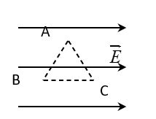

**Câu 2:** Một điện trường đều E = 300V/m. Với ABC là tam giác đều cạnh a = 10cm như hình vẽ. Công của lực điện trường trên di chuyển điện tích q = 10 nC trên cạnh AB bằng bao nhiêu?

**Câu 3.** Hai bản kim loại phẳng song song mang điện tích trái dấu được đặt cách nhau 2 cm. Cường độ điện trường giữa hai bản bằng 3000 V/m. Sát bề mặt bản mang điện dương, người ta đặt một hạt mang điện dương q = 1,5.10-2 C, khối lượng m = 4,5.10-9 g. Bỏ qua tác dụng của trọng lực. Tính vận tốc của hạt mang điện khi nó đập vào bản mang điện âm.

**Câu 4:** Cho ba tụ điện C1=1µF, C1=2µF, C1=3µF, có hiệu điện thế giới hạn U1=1000V, U1=200V, U1=500V mắc thành bộ. Mắc các tụ điện với nhau để được bộ tụ có hiệu điện thế giới hạn lớn nhất. Tính điện dung của bộ tụ khi này.

**Câu 5 :** Bếp điện được nối với hiệu điện thế 220V có công suất 1000W được dùng để đun sôi 2 lít nước (c=4200J/kg.độ) từ 200 C đến 1000C biết hiệu suất bếp là 80%. Tính thời gian đun nước.

**Câu 6:** Nguồn điện có E= 12V, r=4Ω được dùng để thắp sáng bóng đền 6V-6W. Để đèn sáng bình thường phải mắc nối tiếp với đèn vào mạch một điện trở R. Tính R

|  |  |
| --- | --- |
| SỞ GDĐT BẮC GIANG  **TRƯỜNG PTDT NỘI TRÚ TỈNH** | **ĐỀ KIỂM TRA CUỐI HỌC KÌ 2**  **Môn: VẬT LÍ 11**  *Thời gian làm bài: 45 phút, không kể thời gian phát đề* |

**PHẦN I. Câu trắc nghiệm nhiều phương án lựa chọn.**

(Mỗi câu trả lời đúng thì sinh được **0,25** điểm)

|  |  |  |  |
| --- | --- | --- | --- |
| **Câu** | **Đáp án** | **Câu** | **Đáp án** |
| 1 | **D** | 10 | **D** |
| 2 | **A** | 11 | **C** |
| 3 | **B** | 12 | **D** |
| 4 | **D** | 13 | **D** |
| 5 | **C** | 14 | **A** |
| 6 | **C** | 15 | **A** |
| 7 | **C** | 16 | **A** |
| 8 | **D** | 17 | **B** |
| 9 | **D** | 18 | **A** |

**D**

**PHẦN II. Câu trắc nghiệm đúng sai.**

Điểm tối đa của 01 câu hỏi là **1** điểm.

- Thí sinh chỉ lựa chọn chính xác 01 ý trong 1 câu hỏi được **0,1** điểm.

- Thí sinh chỉ lựa chọn chính xác 02 ý trong 1 câu hỏi được **0,25** điểm.

- Thí sinh chỉ lựa chọn chính xác 03 ý trong 1 câu hỏi được **0,50** điểm.

- Thí sinh lựa chọn chính xác 04 ý trong 1 câu hỏi được **1** điểm.

|  |  |  |  |  |  |
| --- | --- | --- | --- | --- | --- |
| **Câu** | **Lệnh hỏi** | **Đáp án**  **(Đ/S)** | **Câu** | **Lệnh hỏi** | **Đáp án**  **(Đ/S)** |
| **1** | **a)** | Đ | **3** | **a)** | Đ |
| **b)** | S | **b)** | Đ |
| **c)** | Đ | **c)** | Đ |
| **d)** | Đ | **d)** | S |
| **2** | **a)** | Đ | **4** | **a)** | Đ |
| **b)** | S | **b)** | Đ |
| **c)** | Đ | **c)** | Đ |
| **d)** | Đ | **d)** | Đ |

**PHẦN III. Câu trắc nghiệm trả lời ngắn.** (Mỗi câu trả lời đúng thí sinh được **0,25** điểm)

|  |  |  |  |
| --- | --- | --- | --- |
| **Câu** | **Đáp án** | **Câu** | **Đáp án** |
| 1 | 0,3 | 4 | 0,83 |
| 2 | 1,5.10-7 | 5 | 14 |
| 3 | 6,32.105 | 6 | 2 |

**------------------------ HẾT ------------------------**